

**工程造价**

金 山

1997.07

12345678987

[123456789@qq.com](mailto:694416663@qq.com)

*RESUME*

求职者：姓名

**教育背景**

2015.09/2019.07 金山科技大学（本科） 工程造价

**工作经历**

2020.01/2020.06 金山造价咨询有限公司 安装造价员

1. 计算安装工程工程量，根据会审后的施工设计图，确定安装工程的工程量；
2. 据预算定额、设计含量确定安装工程的材料用量、设备用量、用人数量；
3. 根据预算材料、设备、人员等用量确定安装工程项目的预算，根据施工设计图的人工费、原材料以及设备价格等，进行安装工程预算编制。

2019.08/2019.12 金山企业建筑有限公司 造价员

1. 施工图预算、工程量清单、招标控制价、竣工结算的编制、核对审核，及全过程造价咨询业务工作；
2. 工程款支付审核，结算管理，概预算与决算报告的编制。

**项目经验**

2019.08/2019.10 金山餐饮装饰工程 造价员

**项目介绍：**该项目是金山企业下的旗舰店，位于金山村。是百年老店，其设计装修风格定位为特色餐饮。设计师就地取材，采用了当地便宜的材料：鹅笼、荔枝木、茅草。  
**我的职责：**负责所有工程项目的前期准备、过程推进、后期结算。主要负责项目的预结算。

**自我评价**

学习上：勤奋刻苦、认真好学、脚踏实地，能不断充实自己的专业知识，并主动吸收新知识。  
生活上：活泼开朗，乐观向上，兴趣广泛，适应力强。  
工作上：具有独立问题解决能力，具有较强的抗压能力，良好的沟通能力和团队合作意识。

简历是敲开企业大门的第一步！

**好简历的标准：**

美 观：版式好看，字体好看

简 明：内容简明扼要，最好1页纸

通 顺：语句通顺，无病句，无错句

紧扣主题：始终抓住求职主题和求职意向

亮点突出：能够体现出围绕求职意向的个人优势

描述生动：简历内容清楚，具体化，容易理解

**个人简历的三要**

* 版面风格力求简洁、赏心悦目：简历的版面风格就像是一个人的外表，如果版面做得邋里邋遢或者过于花里胡哨，会直接影响招聘人员阅读简历的兴趣。还是应该尽量简洁，突出重点内容，适当的加以修饰，力求做到赏心悦目；
* 多用数据说话：特别是阐述求职者过往的工作经历时，尽量用具体的数据来量化你的工作业绩，忌讳使用“显著提高”、“主要贡献”等一些毫无用处的虚词；
* 因地制宜：根据不同的企业和岗位，有针对性的选择合适的简历模板和要表达的内容；

**高通过率秘诀：**

* 简历的命名非常重要，建议采用：“应聘+职位+姓名”的格式；
* 如果是直接发HR邮箱，可在邮箱中上传一页纸简历图片，方便HR查看；
* 建议在邮箱中上传pdf格式附件，更加有保障；
* 建议上传WORD格式之前，先将简历修改成03或者07格式后缀，以免HR电脑Office版本过低，导致简历查看失败；
* 极简风格，无花哨装饰；格式有逻辑，标题行和描述行的高度要统一；
* 注重行文顺序，主体顺序是：基本信息-工作经历-项目经历-奖项-技能-自我评价；

写好简历的建议

简历图标

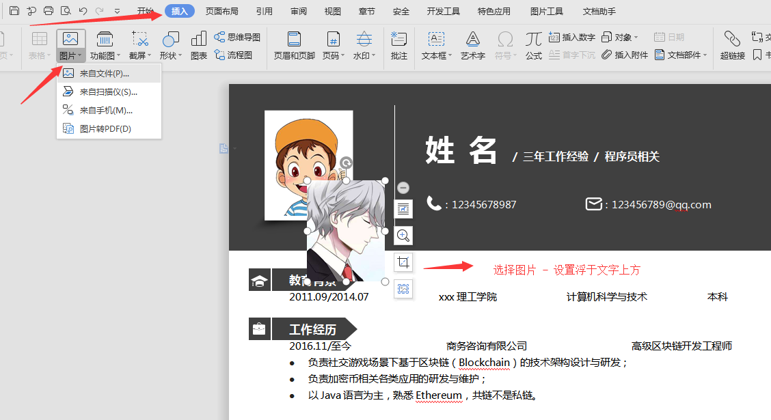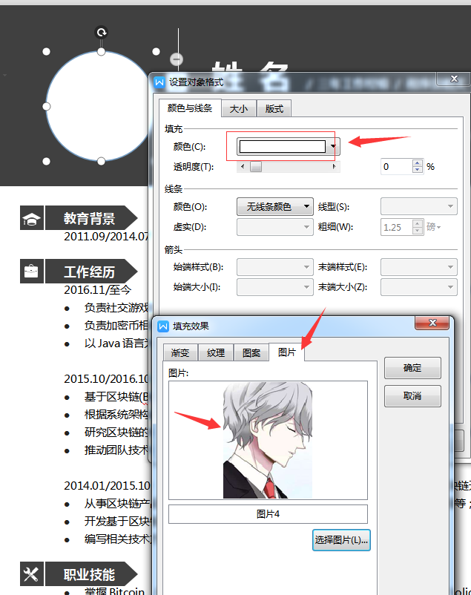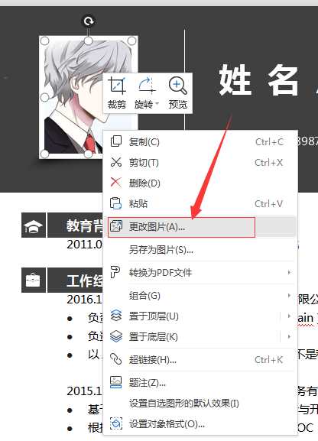

更换简历头像教程

1、常规头像：插入 - 选择图片 - 设置浮于文字上方 - 调整大小 - 移动位置 。

3、圆形照片：插入 - 形状（椭圆）- 按住shift画个圆 - 格式 - 形状填充 - 图片（填充1:1比例照片）- 调整大小 - 移动位置 - 编辑边框效果。

2、直接单击图片“右键”直接更换图片。